EVAL. U.2 MATEMÁTICAS ABN* 3º PRIMARIA | FECHA:
NOMBRE: CURSO:

1.- Escribe como suma y como producto.
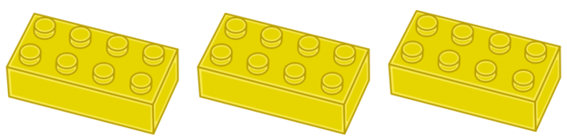

Suma: __________________________ Producto: _________________________

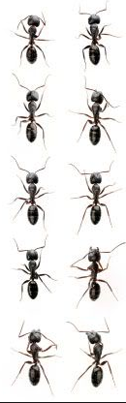
2.- Escribe el producto que representan estas imágenes y calcula el resultado.

_______x______= ______ _______x______= ______

3.- Calcula el producto:
9  5 =________ 2  7 =________ 9  5 = ________ 2  7 = ________
6  8 =________ 3  4 =________ 10  2 = ________ 7  3 = ________

4.- Calcula el producto extendido de:

80  5 =________ 200  6 =________
500  3 = ________ 40  40 = ________

5.- Calcula los siguientes productos

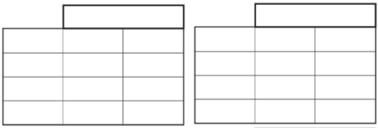
5 4 2 x 3 7 5 x 4

6.- Calcula el doble y la mitad
Doble de 240 = ___________________ Mitad de 240 = ______________________

Doble de 36 = ___________________ Mitad de 36 = ______________________

7.- Calcula mentalmente:
2  45 = _____ 3  33 = _____ 2  450 = _____ 3  330 = _____

8.- Escribe el factor que falta
6  ____ = 600 5  ____ =50 7  ____ = 7000 20  ______ = 20

9.- Hemos repetido 5 veces un número y el resultado ha sido 125. ¿Cuál ha sido ese número?

10 .- Un tren tiene 6 vagones. En cada vagón van 28 personas. ¿Cuántas personas van en el tren?

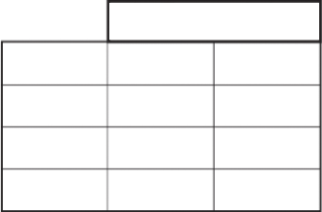

Respuesta:

______________________________

